Методика расчёта потребления тепловой энергии собственниками

- Начисления за коммунальную услугу «отопление» в домах необорудованных счётчиками-распределителями тепла.
Начисления за коммунальную услугу «отопление» в домах необорудованных счётчиками-распределителями тепла производиться согласно Постановления Правительства РФ №354 по фактическому потреблению тепловой энергии жилым домом для нужд отопления в соответствии с формулой 3 Приложения 1 «к Правилам предоставления коммунальных услуг собственникам и пользователям помещений в многоквартирных домах и жилых домов».

Формула 3: P_{i} = V^{д} ∙ S^{i}/S^{об} ∙ Т^{т}, где
V^{д} - объём (количество) потреблённой за расчётный период тепловой энергии на нужды отопления, определённой по показаниям коллективного (общедомового) прибора учёта тепловой энергии, которым оборудован многоквартирный дом.
S^{i} – общая площадь i-го жилого или нежилого помещения;
S^{об} - общая площадь всех жилых или нежилых помещений многоквартирного дома;
Т^{т} – тариф на тепловую энергию, установленный в соответствии с законодательством Российской Федерации.

С появлением ФЗ №261 "Об энергосбережении" (ст.13 п.7) установка индивидуальных приборов учета стала обязательной для всех многоквартирных домов, вводимых в эксплуатацию с 1-го января 2012 года.
Радиаторный счётчик-распределитель тепла предназначен для определения относительного (пропорционального) количества тепловой энергии, отдаваемого поверхностью каждого отопительного прибора (радиатора) в системе отопления здания. На основе показаний распределителей тепла и общедомового счётчика тепла производится расчёт доли потреблённой тепловой энергии отдельным помещением (квартирой), в общедомовом потреблении тепловой энергии на нужды отопления. Методика расчёта индивидуальной доли потребления каждой квартиры представлена в МДК 4-07.2004 («Методика распределения общедомового потребления тепловой энергии на отопление между индивидуальными потребителями на основе квартирных приборов учёта теплоты» Госстрой РФ № 01-НС-12/1 от 13.09.2013 г.).

- Принцип действия радиаторных счётчиков-распределителей тепла
При наличии в составе прибора двух датчиков для измерения температуры, счётчик-распределитель измеряет температуру на поверхности радиатора и температуру окружающего воздуха и находит разность этих температур. Если распределитель оснащён только одним датчиком температуры, он измеряет только температуру на поверхности радиатора, а температуру окружающего воздуха принимает равным константе, затем так же как и в первом случае их разность. Далее происходит преобразование разности температур в показания прибора и интегрирование их по времени (накопление, то-есть суммирование полученных в данный момент времени показаний с уже накопленными ранее). Стартовые температуры начала отсчета распределителя равна 30 °C.

- Зачем нужны радиаторные счётчики-распределители тепла и как с помощью них экономить

В домах где не установлены радиаторные счётчики-распределители тепла начисления за коммунальную услугу «отопление» производится согласно Постановления Правительства РФ №354по формуле P_{i} = V^{д} ∙ S^{i}/S^{об} ∙ Т^{т} пункта 1.
Из этой формулы видно, что собственник, даже если будет экономить потребляемое им тепло, то-есть уменьшать с помощью терморегулятора количество теплоносителя поступающего в радиатор а, следовательно, уменьшать его температуру, то уменьшаться будет величина общего потребления тепловой энергии домом V^{д} а не конкретное количество потребляемого тепла данным собственником. Так как площадь квартиры всегда постоянна то и доля тепловой энергии (доля от общего количества тепла, потреблённого домом V^{д}) которая на него приходится, будет тоже всегда постоянна и равна отношению S^{i}/S^{об}.
Таким образом, величина тепла, приходящаяся на собственника будет меняться только в зависимости от величины V^{д}. Величина V^{д} меняется каждый месяц, и зависит от температуры наружного воздуха.

В домах, оборудованных распределителями принцип начисления за коммунальную услугу «отопление» в общем приближении аналогичен пункту 1, за исключением того, что в формуле 3 вместо S^{i} будет сумма показаний приборов в данной квартире, а вместо S^{об} сумма показаний всех приборов в доме. В новой формуле обозначим заменим S^{i} на M^{i} а S^{об}на M^{об}.
Формула 1: P_{i} = V^{д} ∙ M^{i}/M^{об} ∙ Т^{т}, где
V^{д} - объём (количество) потреблённой за расчётный период тепловой энергии, определённой по показаниям коллективного (общедомового) прибора учёта тепловой энергии, которым оборудован многоквартирный дом.
M^{i} – сумма показаний всех приборов i-го жилого или нежилого помещения;
M^{об} - сумма показаний всех приборов всех жилых или нежилых помещений многоквартирного дома;
Т^{т} – тариф на тепловую энергию, установленный в соответствии с законодательством Российской Федерации.
В отличие от формулы 3 в формуле 1 собственник можем изменять M^{i} тем самым меняя величину затрат на отопление. Благодаря этому появляется возможность экономить, уменьшая величину M^{i} с помощью терморегулятора. Изменяя положение терморегулятора собственник изменяет количество теплоносителя, поступающего в радиатор, а следовательно и температуру последнего, что в свою очередь ведёт к изменению Mобщ (M^{i}). Чем меньше M^{i} тем меньше M^{i}/M^{об} а, следовательно, и доля от V^{д}.
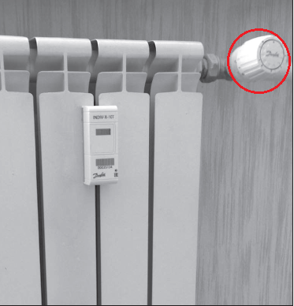
На рисунке слева изображён терморегулятор, с помощью которого можно регулировать количество теплоносителя подаваемого в радиатор а следовательно и температуру радиатора.
Такая система с распределителями дает возможность экономить оплату за отопление. По имеющемуся опыту применения распределителей, экономия оплаты может достигать 30-40% от средних значений в домах с однотипной планировкой. C учетом роста тарифов, сумма экономии в денежном выражении будет постоянно увеличиваться.

- Схема расчета величины затрат тепловой энергии для каждого отдельного потребителя (квартиры) (в соответствии с Постановлением Правительства РФ № 354 и МДК 4-07.2004).
Схема распределения обеспечивает 100%-ное совпадение величины затрат по общедомовому счетчику и суммы затрат индивидуальных потребителей.
Расчет производится автоматически при помощи программного обеспечения, разработанного фирмой производителем радиаторных распределителей. Все необходимые коэффициенты, серийные номера приборов, площади квартир и т.д. вносятся в программу монтажно-наладочной организацией.
1-й шаг. На основании показаний распределителей рассчитывается количество единиц потребления для каждого отапливаемого помещения. Для этого показания распределителя, установленного в помещении, корректируются в соответствии с типоразмером отопительного прибора и при необходимости расположением помещения в здании:

2-й шаг. Расчет доли затрат каждого индивидуального потребителя в общедомовом потреблении.

Вычитание суммы оплат квартир, по которым отсутствуют показания распределителей
Общая стоимость отопления, оплаченная по общедомовому счётчику
Сумма для распределения между квартирами, включёнными в расчёт

70%
30%
Регулируемые затраты
Нерегулируемые затраты

Деление на сумму единиц потребления по всем помещениям всех квартир
Деление на суммарную площадь всех рассчитываемых квартир

Нерегулируемые затраты на 1кв. м площади квартир
Регулируемые затраты на 1 единицу потребления в отапливаемых помещениях

Умножение на площадь данной квартиры
+
Умножение на сумму единиц потребления данной квартиры квартиры

Расчёт оплаты данной квартиры
Регулируемые затраты данной квартиры
Нерегулируемые затраты данной квартиры

Сравнение с суммой всех ежемесячных оплат, внесённых за расчётный период

Возврат или доплата

Более подробно методика расчёта индивидуальной доли потребления каждой квартиры представлена в МДК 4-07.2004 («Методика распределения общедомового потребления тепловой энергии на отопление между индивидуальными потребителями на основе квартирных приборов учёта теплоты» Госстрой РФ № 01-НС-12/1 от 13.09.2013 г.).

- Организации начисления за коммунальную услугу «отопление» в домах со счётчиками визуального типа фирмы Danfoss.

В вашем доме установлены радиаторные счётчики распределители INDIV фирмы Danfoss визуального типа.
В течение года собственники оплачивают отопление согласно постановлению №354 по фактическому потреблению дома пропорционально площади.
Показания приборов с визуальным считыванием в соответствии с п.53 постановления правительства №354 сдаются раз в год по окончании расчётного периода для корректировки размера платы за коммунальные услуги.
Счётчик данного типа накапливает свои показания в течение 1 года, то-есть расчётный периодом для данных приборов является один календарный год. По истечении расчётного периода в определённый день года прибор записывает накопленные за год показания в память и начинает с нуля накапливать новые показания.
Для приборов, установленных в Вашем доме, день окончания очередного расчётного периода установлен на дату 31.12. То-есть с 1 Января каждого года распределитель начинает с нуля накапливать показания вплоть до 23:59:59 31 декабря каждого года. В полночь 31 Декабря прибор записывает накопленные показания в память и начинает с 1 Января с нуля накапливать показания званого. В течении года (с 1 Января по 31 Декабря) собственник может видеть на дисплее прибора показания за прошлый расчётный период, то-есть за прошлый год и показания которые уже успел накопить прибор за текущий расчётный период то-есть в текущем году. Вся эта информация периодически отображается на дисплее прибора. В приложении 1 приведён рисунок, наглядно показывающий, какие данные отображает прибор на своём дисплее. Текущее потребление это величина накопленных показаний за текущий расчётный период, а величина на дату оплаты это показания, накопленные за прошлый расчётный период. Дата оплаты – это день когда заканчивается очередной расчётный период и показания прибора, накопленный за текущий расчётный период записываются в память прибора и будут отображаться в графе величина на дату оплаты.
То-есть если мы снимаем показания прибора в 2016 году, в графе текущее потребление у нас будут показания прибора, накопленные им с 1 Января 2016 года по текущий момент. В графе величина на дату оплаты будут показания прибора, накопленные им за прошлый расчётный период (с 1 Января 2015 года по 31 Декабря 2015 года).
Показания приборов с визуальным считыванием в соответствии с п.53 постановления правительства №354 сдаются раз в году по окончании расчётного периода для корректировки размера платы за коммунальные услуги. Так как для приборов с визуальным считыванием расчётная дата установлена 31.12, то собственнику необходимо начиная с 1 Января до 01 Марта, 1 раз в год списать с дисплея прибора показания своих распределителей и отнести их в УК. Для приборов типа INDIV-5 необходимо сдать показания с буквой М (^{М}06789 на рисунке из приложения 1) а для приборов INDIV-X-10, INDIV-X-10V необходимо сдать показания с буквой Ud (^{Ud}001864 на рисунке из приложения 2).
После осуществления расчёта потреблённой за год тепловой энергии собственниками в соответствии с показаниями их распределителей мы получаем две величины. Первая это количество потреблённой собственником тепловой энергии за год, рассчитанной по площади, а вторая это количество потреблённой собственником тепловой энергии за год, рассчитанной по приборам. Далее мы находим разность между количеством тепловой энергии, рассчитанной по площади и по приборам. В случае если количество тепловой энергии, рассчитанное по площади, окажется больше чем рассчитанное по приборам, собственнику будет осуществлён возврат денег, в обратном случае доначисление.
Например, собственник потребил за расчётный период всего 100Гкал тепловой энергии, рассчитанных исходя из площади его квартиры и 120 Гкал тепловой энергии, рассчитанных исходя из показаний его распределителей. Находим разность: 100 Гкал – 120 Гкал = -20 Гкал. Таким образом, собственник должен дополнительно оплатить 20 Гкал, которые он потребил, но не заплатил за них в течение расчётного периода.

- Пример расчёта количества тепловой энергии потреблённой собственниками за данный расчётный период согласно показаний их счётчиков-распределителей.
Чтобы произвести данный расчёт нам необходимо знать величину V^{д} из формулы 3 пункта 1. Она определяется исходя из показаний узла учёта тепловой энергии (УУТЭ), установленного в ИТП дома. Каждый месяц сотрудники управляющей компании снимают показания с УУТЭ. Это количество тепловой энергии, которую потратил дома на отопление и ГВС. Обозначим эту величину как V^{добщ}. Далее необходимо из общего тепла потреблённого домом выделить количество тепла, потраченного на отопление V^{д}. Для этого снимаются показания счётчика ГВС, показывающего сколько кубометров горячей воды потратил дом в этом месяце. Обозначим эту величину как V^{ГВС}. Чтобы перевести V^{ГВС} в Гкал его умножают на коэффициент сезонности (Kз), определяющий количество тепловой энергии необходимой для подогрева 1 м3 холодной воды в зависимости от ее температуры.
Кз. = 0,064 (январь, февраль, март, декабрь);
0,063 (апрель, ноябрь);
0,058 (май, октябрь);
0,052 (июнь);
0,048 (июль);
0,050 (август);
0,054 (сентябрь).
Таким образом: V^{д} = V^{добщ} - V^{ГВС} ∙ Kз, где
V^{ГВС} ∙ Kз – количество тепловой энергии, потраченной на подогрев горячей воды;
V^{добщ} – количество тепловой энергией, определенной по общедомовому прибору учета;
V^{д} - это тепловая энергия потраченная на нужды отопление (V^{д}) в отопительный период.
V^{д} = V^{добщ} - V^{ГВС} ∙ Kз;

Пример расчёта:

Таблица 1. Количество потреблённой тепловой энергии на нужды отопления за расчётный период (01.01.16 – 31.12.16).

 | Январь | Февраль | Март | Апрель | Май | Октябрь | Ноябрь | Декабрь
V^{д}, Гкал | 50 | 30 | 20 | 18 | 5 | 10 | 15 | 25

Таблица 2. Данные квартир собственников
 | Кв. №1 | Кв. №2 | Кв. №3
Sкв, м² | 68 | 34 | 100
Sд, м² | 202

Таблица 4. Количество тепловой энергии, потраченное домом за год на регулируемые и нерегулируемые затраты
Затраты | Количество Гкал
Общие за год | 173
Нерегулируемые (30%) | 51,9
Регулируемые (70%) | 121,1

Таблица 4. Количества тепла, потреблённого собственником за расчётный период, рассчитанной по формуле 3 пункта 1.
 | Январь | Февраль | Март | Апрель | Май | Октябрь | Ноябрь | Декабрь | Гкал за весь расчётный период
V^{д}, Гкал | 50 | 30 | 20 | 18 | 5 | 10 | 15 | 25 | 173
Кв. №1 | 50 ∙ 68/202 = 16,83 | 30 ∙ 68/202 = 10,098 | 20 ∙ 68/202 = 6,732 | 18 ∙ 68/202 = 6,0588 | 5 ∙ 68/202 = 1,683 | 10 ∙ 68/202 = 3,366 | 15 ∙ 68/202 = 5,049 | 25 ∙ 68/202 = 8,415 | 58,2318
Кв. №2 | 50 ∙ 34/202 = 8,415 | 30 ∙ 34/202 = 5,049 | 20 ∙ 34/202 = 3,366 | 18 ∙ 34/202 = 3,0294 | 5 ∙ 34/202 = 0,8415 | 10 ∙ 34/202 = 1,683 | 15 ∙ 34/202 = 2,5245 | 25 ∙ 34/202 = 4,2075 | 29,1159
Кв. №3 | 50 ∙ 100/202 = 24,75 | 30 ∙ 100/202 = 14,85 | 20 ∙ 100/202 = 9,9 | 18 ∙ 100/202 = 8,91 | 5 ∙ 100/202 = 2,475 | 10 ∙ 100/202 = 4,95 | 15 ∙ 100/202 = 7,425 | 25 ∙ 100/202 = 12,375 | 85,635

Таблица 4. Данные по распределителям, установленных в квартирах
 | Серийный номер прибора | Радиаторный коэффициент, R | Показания прибора за данный расчётный период, сданные собственниками | Показания с учётом радиаторных коэффициентов | Общие показания всех приборов в квартире с учётом радиаторных коэффициентов | Суммарные показания по всему дому
Кв.№1 | 00000001 | 1 | 1000 | 1000 | 2225 | 7684,3
Кв.№1 | 00000002 | 1,3 | 700 | 910 | 2225 | 7684,3
Кв.№1 | 00000003 | 0,7 | 450 | 315 | 2225 | 7684,3
Кв.№2 | 00000004 | 1,5 | 800 | 1200 | 1868,7 | 7684,3
Кв.№2 | 00000005 | 0,9 | 743 | 668,7 | 1868,7 | 7684,3
Кв.№3 | 00000006 | 0,7 | 1000 | 700 | 3590,6 | 7684,3
Кв.№3 | 00000007 | 1,3 | 532 | 691,6 | 3590,6 | 7684,3
Кв.№3 | 00000008 | 1 | 879 | 879 | 3590,6 | 7684,3
Кв.№3 | 00000009 | 1,1 | 1200 | 1320 | 3590,6 | 7684,3

Таблица 5. Количества тепла, потреблённого собственником за расчётный период, рассчитанное в соответствии по формуле 3 пункта 1. Нерегулируемые затраты
Квартиры | Расчёт
Кв. №1 | 51,9 ∙ 68/202 = 17,4713
Кв. №2 | 51,9 ∙ 34/202 = 8,7356
Кв. №3 | 51,9 ∙ 100/202 = 25,6931

Таблица 6. Количества тепла, потреблённого собственником за расчётный период, рассчитанное в соответствии с показаниями приборов. Регулируемые затраты.
Квартиры | Расчёт
Кв. №1 | 121,1 ∙ 2225/7684,3 = 35,0647
Кв. №2 | 121,1 ∙ 1868,7/7684,3 = 29,4386
Кв. №3 | 121,1 ∙ 3590,6/7684,3 = 56,5857

Таблица 7. Находим возврату или доначисление для каждой квартиры. На данный момент тариф равен 1621,95 руб/Гкал.
Квартиры | Гкал, рассчитанные по площади за данный расчётный период, Гкал | Гкал, рассчитанные по методике МДК 4-07.2004, Гкал |  |  | Разность, Гкал | Разность в рублях (Гкал * Текущий тариф) | Возврат/Доплата
Квартиры |  | 30% | 70% | Всего | Разность, Гкал | Разность в рублях (Гкал * Текущий тариф) | Возврат/Доплата
Кв. №1 | 58,2318 | 17,4713 | 35,0647 | 52,536 | 58,2318 – 52,536 = 5,6958 | 5,6958 * 1621,95 = 9238,30281 | Возврат
Кв. №2 | 29,1159 | 8,7356 | 29,4386 | 38,1742 | 29,1159 – 38,1742 = -9,0583 | -9,0583 * 1621,95 = -14692,109685 | Доначисление
Кв. №3 | 85,635 | 25,6931 | 56,5857 | 82,2788 | 86,635 – 82,2788 = 4,3562 | 4,3562 * 1621,95 = 7065,53859 | Возврат

Из расчёта следует, что собственнику квартиры номер 1 будет возвращено 9238,30281 рубля а собственнику квартиры номер 3 7065,53859 рубля так как по факту, исходя из показаний их приборов они потребили тепла меньше чем заплатил исходя из их площади. Собственнику квартиры номер 2 будет произведено доначисление в размере 14692,109685 рубля (он по площади заплатили за меньшее количества тепла, чем потребили в реальности по приборам).

Приложение 1

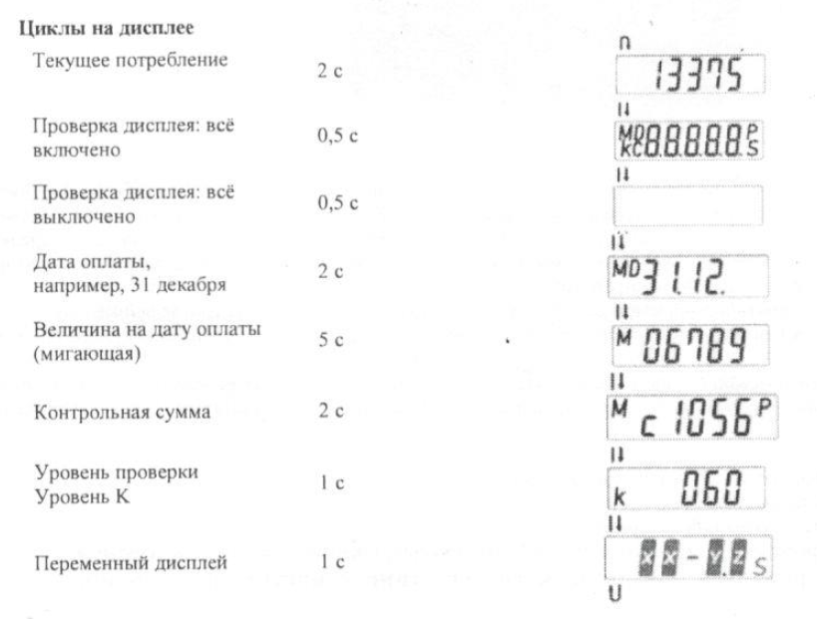

Рис. 1. Данные, отображаемые на дисплее распределителя INDIV-5.

Приложение 2

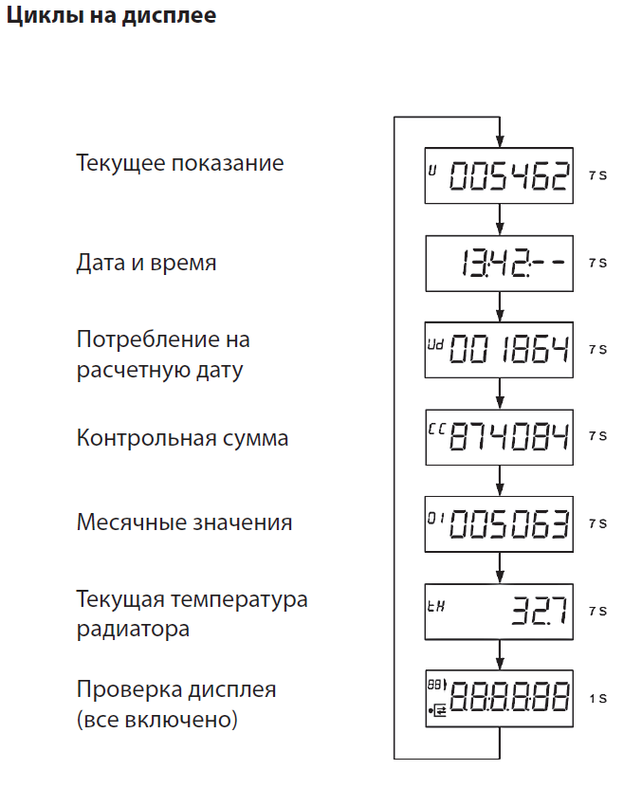

Рис. 2. Данные, отображаемые на дисплее распределителя INDIV-X-10, INDIV-X-10V.

